Как эффективно проводить промоакции
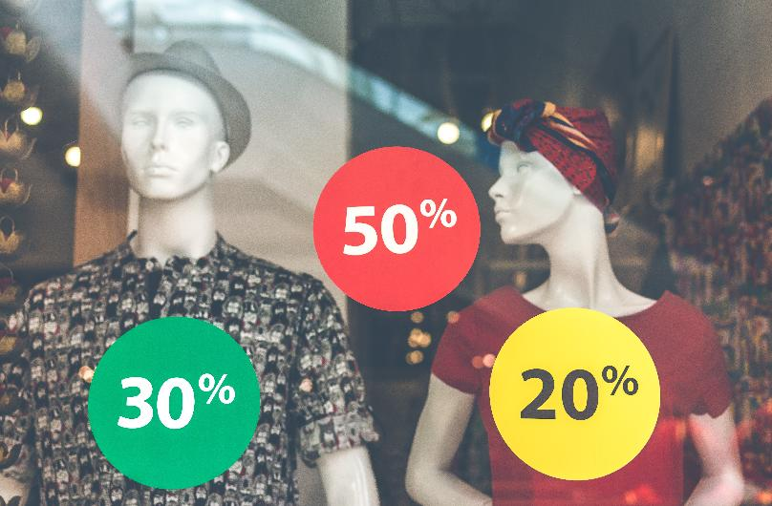
Повышение продаж и узнаваемости бренда при помощи скидок, бонусов, мероприятий – это и есть промоакции, которые бывают двух типов: стимулирующие и имиджевые. Главное отличие между ними – в первом случает привлекается внимание к конкретному продукту (товару), а во втором – к бренду, торговой марке в целом.

К промоакциям также относятся выставки, дегустации, участие в благотворительных и спортивных мероприятиях, а также любые другие события, где клиенты непосредственно контактируют с товарами.

Задачи промоакций:

- Увеличить спрос на определенную категорию товаров, например, сезонных или новинок
- Привлечь внимание к бренду, создать положительный образ
- Получить конкурентные преимущества
- Повысить узнаваемость

Промоакции подходят как для офлайн-бизнеса, так и онлайн. Для первых выбирают места с высокой проходимостью: торговые центры, супермаркеты, места проведения массовых мероприятий (фестивали, конференции, выставки), для вторых – чаще всего используют таргетинг или контекстную рекламу.

Какие бывают виды стимулирующих промоакций?

Самая популярная – снижение цен. Она позволяет увеличить покупательский спрос на конкретные товары

Розыгрыши призов и конкурсы. Хорошо подходят для социальных сетей.

Сэмплинг повышает продажи с помощью бесплатных образцов товара или тестовых пробников. Подходит для недорогих массовых продуктов.

Его можно сочетать с лифлетингом, т.е. раздачей рекламных листовок и флаеров (лифлетов) из рук в руки, особенно, когда промоутер дополнительно рассказывает о товаре.

Купоны на скидку помогают привлечь новых покупателей, клиентов, у которых товар завис в корзине или которые давно ничего не покупали.

Дегустации подходят для продуктов питания. Их эффективно проводить в людных местах: в супермаркетах, на выставках и ярмарках.

Подарок за покупку. Стимулирует повышение среднего чека. Варианты: «2 по цене 1», «Бесплатная доставка (установка)», комбонаборы.

Программы лояльности рассчитаны на длительное сотрудничество с клиентом. Есть много вариантов бонусов: скидки, промокоды, баллы, кешбэк или персональный менеджер.

Имиджевые промоакции

Благотворительные акции подходят и для крупных, и практически неизвестных брендов. Они дают покупателям возможность быть сопричастным к добрым делам, повышают лояльность покупателей.

Спонсорство. Бренды оказывают финансовую поддержку спортивным, культурным мероприятиям. Размеры помощи зависят чаще всего от масштаба компании.

Ивент предполагает организацию массовых мероприятий. Это могут быть мастер-классы, праздники двора, фестивали.

Корпоративные мероприятия нацелены на формирование лояльности партнеров, сотрудников и поставщиков. Это выставки, конференции, отраслевые мероприятия.

Правила промоакций:

- Ограниченность по времени
- Уникальное торговое предложение (УТП)
- Качественный креатив
- Хорошее качество продукта

Этапы промоакции
В начале нужно определиться, какой продукт нужно продвинуть, какой вид промоакции планируется использовать, на какую целевую аудиторию она рассчитана. В задачах нужно определиться, по каким параметрам будет оцениваться эффективность мероприятия: количество новых клиентов, число продаж определенного товара, размер прибыли, количество новых подписчиков. Также необходимо зафиксировать точку А.

Предварительный расчет бюджета поможет учитывать прямые и непрямые расходы на промоакцию и объективно оценить эффективность акции. Кроме стоимости самого товара со скидкой, нужно учитывать изготовление раздаточных материалов, рекламу, наем промоутеров, аренду площадки и пр.

В зависимости от выбранного вида промоакции задачи нужно разбить на подзадачи и назначить ответственных. К ним относятся: подготовка рекламных креативов, печать полиграфии, аренда помещения, наем промоутеров (временных сотрудников), закуп или изготовление необходимого количества товара, пробников, информационная кампания.

ВАЖНО: в дни проведения мероприятий сотрудники должны быть в курсе условий и параметров акции, при возможности – увеличить количество задействованных работников.

По итогам промоакции необходимо проанализировать результаты и сделать выводы. Особенно важно сравнить ситуацию в точке А и на финише. Лучше всего в количественных показателях: прибыль, количество клиентов, себестоимость товаров с учетом затрат на промоакцию.

*Центр «Мой бизнес» информирует. Работа центра «Мой бизнес» реализуется в рамках национального проекта «Малое и среднее предпринимательство и поддержка индивидуальной предпринимательской инициативы», который инициировал Президент и курирует первый вице-премьер Андрей Белоусов.

